PLAN DE LECTURA. FICHA DE LECTURA Nº 0 ADAPTADA.
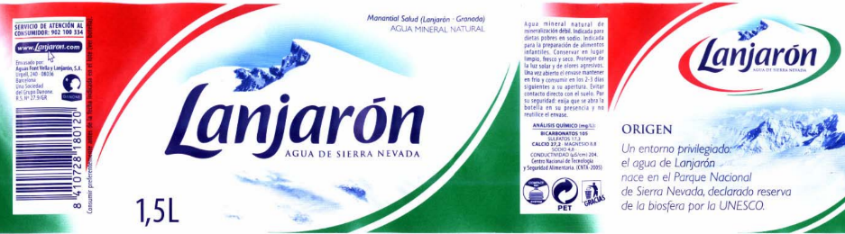

¿De dónde viene el agua de Lanjarón?

¿En qué ciudad se embasa el agua?

¿Qué capacidad tiene la botella?

¿Qué declara en el ORIGEN?

Realiza este juego
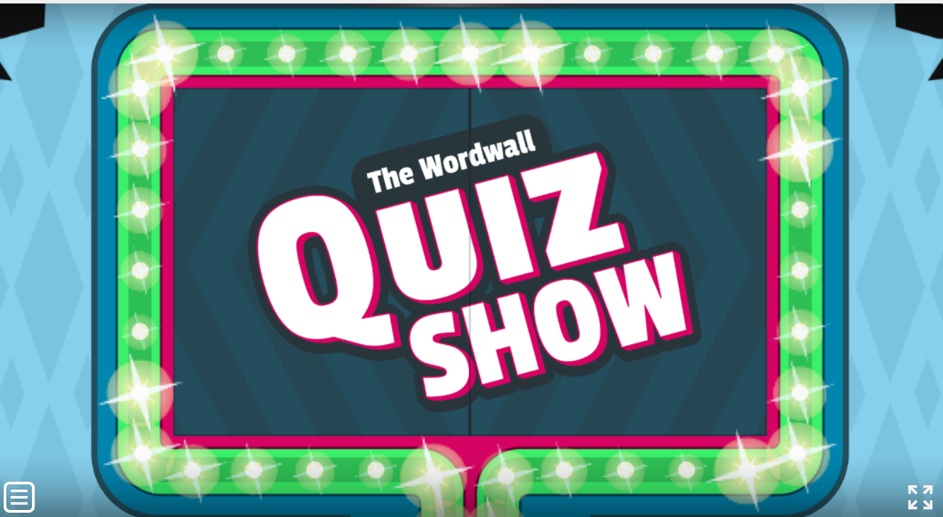 https://wordwall.net/play/681/667/763

